郑州大学毕业设计（论文）

题 目：基于开源软件的移动GIS平台GeoInker设计
指导教师： 杨海波 职称：

学生姓名： 史英建 学号： 20080580124
专 业： 地理信息系统
院（系）： 水利与环境学院
完成时间： 2012-05-28

2012年 05月 28 日

摘要

随着GIS技术的发展， GIS应用也向多元化发展，特别是移动GIS的快速发展对整个GIS行业影响巨大。然而传统的移动GIS只被当做WebGIS的一个显示终端，并没有集成过多的GIS功能，并且新的科技水平使移动终端具有与传统PC相同的处理速度，移动GIS平台亦可实现传统PC上GIS平台的功能。

本文通过建立一个独立的移动GIS平台前后端程序，探讨在移动终端实现传统GIS平台的理论基础和软件架构方式。

关键词：移动GIS; 软件架构; WebGIS

ABSTRACT

With the development of GIS technology, The Diversify Development of GIS applications, especially the Mobile GIS applications, have made this industry a great difference.
However, the traditional mobile GIS was treated as a mobile “screen” of the WebGIS, with little integration of GIS functionality. But now, the new technology of mobile terminal has made the Mobile platform a same speed of processing compared with the traditional PC, which make it possible for mobile GIS platform to play the same role the traditional GIS platform used to be.

This paper presents the basic theories and the software architecture of a mobile GIS platform by developing a independent Mobile GIS font & background program.

Keywords: MobileGIS; Software architecture; WebGIS

目录

1．绪论 5
1.1研究背景 5
1.2研究现状 5
1.2.1 移动GIS平台现状 5
1.2.2移动GIS应用现状 6
1.3研究内容 7
1.4研究特点 7
1.5论文的组织结构 7
2．移动GIS平台理论基础 8
2.1空间数据库 9
2.1.1空间数据的复杂性 9
2.1.2空间数据的数据结构及其索引方法 9
2.1.3空间数据库的设计及对空间数据的管理和操作 9
2.2WEBGIS 11
2.2.1OGC和OGC标准 11
2.2.2网络地图服务WMS 13
3．系统架构与实现 15
3.1.系统开发环境 15
3.2.系统总体架构 15
3.3系统技术架构 16
3.3.1 移动端技术架构 16
3.3.2后台服务端技术架构 19
4．系统功能介绍 21
4.1Android应用程序前端的功能 21
4.2服务器端的功能 25
5．结论与展望 28
6．参考文献 29

1．绪论

1.1研究背景

桌面GIS:传统的GIS桌面系统，主要是对空间数据的采集、管理、处理、分析、建模和显示等，其基本组成一般包括以下五个主要部分：系统硬件、系统软件、空间数据、用户和应用模型。

WEBGIS: WebGIS 是建立在 Web 上的网络 GIS 系统，是 Internet 技术应用于 GIS 领域的产物，它建立 WebGIS 服务器，通过在网上发布空间地理数据和相关业务信息；海量的应用和扩展加速了地理信息大众化、产业化和部门化的进程，实现了地理信息技术与 Web 技术的完美结合。[1]
移动GIS：移动 GIS 是 GIS从静态走向动态环境的重大发展，通过综合运用GPS 的精确定位技术、便携移动设备(如掌上电脑、智能手机)、移动通信技术和 GIS 的空间信息处理能力, 使野外工作者能够利用该系统实时地获取、存储、更新、处理、分析和显示地理信息 [2]。与桌面计算机平台的 GIS 相比，移动 GIS 具有移动性、客户端多样性、服务实时性、数据源分散、多样性、信息载体多样性等特点。

移动 GIS 是继桌面 GIS、Web GIS 之后第三种 GIS 发展模式，它突破了 GIS 的常规发展模式，是运行在移动智能终端的，集成了 GPS、移动通信、互联网服务、多媒体等技术的集成系统。它摆脱了时空对个体的束缚，从根本上改变了个体与客观世界的交互方式，能够为任何基于空间信息的作业系统如导航、数字战场、野外数据采集、智能交通、旅游等提供全新的作业模式。无论在日常生活中还是行业应用中都具有革新意义。同时也改善了人们的生活质量，提高人们的工作效率以及对促进国民经济的发展有着巨大的作用和现实意义。

1.2研究现状

1.2.1 移动GIS平台现状
受移动平台自身软硬件的限制，移动GIS的发展目前被局限于WEBGIS的显示窗口，并未真正的成为可以独立运行的完整的GIS“系统”。
大部分移动GIS平台都还是老牌的基础桌面GIS厂商面对新技术的发展以老平台为依托而发展出来的，也基本上是都是把移动终端作为展示GIS功能的界面。
Esri公司的ArcPad，以及针对android和ios平台的开发包。ArcPad是为了野外制图方便，它通过移动和手持设备为野外工作人员提供制图、GIS、GPS等集成功能，相对来说是一个独立性很强的数据收集和处理平台。而Esri针对android和ios提供的开发包则仅仅提供了针对mobile平台的WEB地图浏览和查询功能，对后台服务的依赖性较强。
超图，中地数码，武大吉奥这三个被称为国内三大GIS平台提供商推出的针对移动平台的解决方案，虽然也有自己的创新，如武大吉奥针对移动终端在栅格图片存储上作出的尝试，但总体上仍是按照终端展示的思路去实现。
UCMAP：具有GIS必须拥有的基础功能，如要素采集与编辑、缓冲区分析、叠置分析、空间查询；相对来说是一个功能齐全的GIS平台。

1.2.2移动GIS应用现状
最常用的移动GIS应用是手机地图和导航软件。
最初的手机地图并没有本地的存储机制，而是单纯地通过网络来获取并显示数据，在当前网络不稳定的情况下这种做法难以满足应用需求。随后随着存储技术的和智能终端的处理速度的发展，很多手机地图和导航软件公司推出了离线地图的功能，可以实现电子地图在移动终端的本地平台上存储，查询和分析。这方面的移动GIS应用有高德凯立德，老虎地图等。不过这些公司的数据大都是各自定义的封闭的数据源，只能在软件内读取无法通用和转换，也很少提供对这类数据的编辑接口。
总的来说，移动GIS应用可以分为两类：离线类和在线浏览类。它们各自有其不足存在。
离线类：将空间数据按照各个厂商自定义的数据格式，以文件方式存储在移动终端。属于单机版的手机地图。国内主流的包括老虎地图、搜搜等。
主要的不足是：
1) 文件存储的空间数据数据量较少、内容较为简单。主要是由于空间数据的海量性与移动终端软硬件系统不对称。
2) 数据更新困难。联网更新数据受网络连接速度和离线数据本身格式影响。
3) 交互功能较为单一。不能给用户提供全面信息。
在线浏览类的地图相对较多，主要是由于智能终端的日益普及以及移动终端对互联网接入更加方便。目前手机已经成为公认的在线地图服务的最好载体。这类移动GIS应用的主要原理为：客户端通过 GSM/GPRS/Internet无线连接，发送用户请求后，经通信服务器中转提交给中间层服务器，由中间层再交由数据层处理，再将处理结果返回客户端。其主要不足是：
1) GSM/GPRS 传输速度低，延迟情况经常发生。
2) 地图服务系统资费较高。它采用卫星信号实现全球定位，总在更新数据。大多数地图，每次浏览地图都需要接收数据，这个包括地图的缩放、移动等，较费 GPRS 流量。
3) 需要安装特有的客户端。不同的地图开发商推出不同的浏览地图客户端，需要在手机终端安装后方能浏览地图。

1.3研究内容
本文是在研发基于众多开源软件的移动GIS平台GeoInker的基础上，对移动GIS平台的理论基础和技术架构的研究和总结，研究内容主要包含以下几个方面：
1.空间数据库理论研究，介绍空间数据的特点及空间数据库的设计方案。
2.WebGIS规范研究，介绍OGC对WebGIS的相关标准，以及WebGIS不同标准的访问方法。
3.移动GIS平台系统设计，介绍移动GIS平台GeoInker的系统架构设计和使用的技术方案。
4.移动GIS平台功能，介绍GeoInker实现的功能。

1.4研究特点
GeoInker是基于众多开源开发而成，本身亦是以开源软件形式发布，既可以为有不同需求的移动GIS开发项目提供参考方案，也可以吸引更多的人来参与改进软件功能；同时本平台独立于平台提供商，不依赖如ArcGIS Server这类庞大而昂贵的后台服务器；支持OGC标准可以针对不同WebGIS平台提供数据接收接口。此为GeoInker数据格式采用OGC标准，可以方便地管理数据。
此为，在实现方式上有如下两个特点：
1.本平台自带强大的空间数据库，可以用SQL语言来对空间数据进行增删查改。
2.本平台采用具有通用标准的HTML/CSS/Javascript来做UI表现层，可以用最小的代码移植量来迁移到众多不同的移动平台。

1.5论文的组织结构
本文内容包含以下几个方面：
第一章绪论综合介绍移动GIS平台的研究现状和本文研究的内容。
第二章移动GIS平台理论基础介绍移动GIS平台中空间数据库的设计和WebGIS的访问标准。空间数据库是移动GIS平台进行复制数据分析的基础，而WebGIS标准是移动GIS平台访问网络中的GIS数据的所必须遵守的，所以本文的理论基础重点在此部分列出。
第三章介绍本平台的系统架构和实现的技术，包括GeoInker系统整体架构凡是以及实现的具体细节和采用的软件技术等。
第四章介绍本平台的部分功能，包含移动终端和后台服务的各项功能及程序运行时的截图和说明。
第五章介绍本平台目前的主要缺陷和未来改进的方向。
最后第六章是本文的参考文献。

2．移动GIS平台理论基础
随着GIS技术的发展，对GIS的应用也呈现多样化，并且新的科技水平使移动终端具有与传统PC相同的处理速度，移动GIS平台不再只是WebGIS的终端，亦可实现传统PC上GIS平台的功能。一个完整的GIS平台必须实现对空间数据的存储和管理，移动GIS平台也应该有一个可以管理复杂空间数据的空间数据库管理系统；此外，移动GIS作为WebGIS的终端表现也有其广泛的应用背景（如电子导航等）
那么，设计一个移动GIS平台应具有两个基础的功能：管理本地空间数据和作为WebGIS终端来获取和显示网络数据。

2.1空间数据库

2.1.1空间数据的复杂性
与一般的关系数据相比，空间数据有其复杂性：
1.在GIS中，空间数据记录是变长的，因为需要存储的坐标点的数目是变化的（如：多边形类型中可以使五边形、六边形以及更加复杂的带有岛和环的多边形），在对GIS中对空间数据进行查询、修改等操作就要比一般的关系数据要复杂一些。
2.空间数据有其自身特有的拓扑关系，如包含、邻接等，空间数据还需要进行如叠加、缓冲等操作。

2.1.2空间数据的数据结构及其索引方法
在GIS中空间数据的数据结构可以分为两大类：矢量结构和栅格结构。两类结构都可以描述地理实体的点、线、面三种基本类型。其中，栅格结构的编码方式主要有直接栅格编码、链码、游程长度码、块码、四叉树码等；矢量结构主要有坐标序列编码、树状索引编码和二元拓扑编码等编码方法。

空间索引是指依据空间对象的位置和形状或空间对象之间的某种空间关系按一定的顺序排列的一种数据结构，其中包含空间对象的概要信息，如对象的标识、外接矩形及指向空间对象实体的指针。作为一种辅助性的空间数据结构，空间索引介于空间操作算法和空间对象之间，它通过筛选作用，大量与特定空间操作无关的空间对象被排除，从而提高空间操作的速度和效率。[1] 邬伦,刘瑜,张晶等. 地理信息系统——原理、方法和应用[M].北京：科学出版社.2001。

2.1.3空间数据库的设计及对空间数据的管理和操作
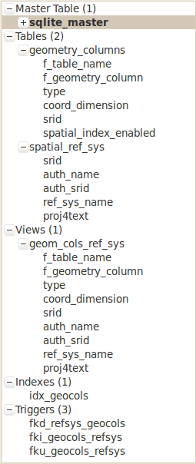
鉴于空间数据的特殊性和复杂性，在传统的关系数据库上设计空间数据库就需要更多的技巧。下面从空间数据库的使用步骤上来阐述其原理和技巧：
1.1空间数据库初始化：
初始化空间数据库时需要执行两个针对空间数据存储的方法：
1.1创建空间数据表：geometry_columns和spatial_ref_sys
geometry_columns表是用来记录后续操作中向数据库中插入空间数据的表的名称，以确保数据库在执行空间查询时能够识别出存储的是空间数据还是关系数据。
spatial_ref_sys表存储空间数据的参照系统，如SRID（空间引用标识符）,投影等信息。
这两个数据表在空间数据库执行空间查询时起保护和指引作用。
1.2创建触发规则（tiggers）：fkd_refsys_geocols，fki_geocols_refsys，fku_geocols_refsys
这三个触发分别表示：
fki_geocols_refsys：在空间数据库管理系统执行向geometry_columns插入数据前，首先检测新插入的数据的SRID值是否在spatial_ref_sys中，如果不在其中则表示插入的数据SRID非法，空间数据库管理系统就会抛出错误并停止插入操作。

其触发的SQL代码如下
图表 2.1 移动终端电子地图操作
1 CREATE TRIGGER fki_geocols_refsys BEFORE INSERT ON geometry_columns
2 FOR EACH ROW BEGIN
3 SELECT RAISE(ROLLBACK,
4 'insert on table ''geometry_columns'' violates constraint: ''spatial_ref_sys.srid''')
5 WHERE NEW."srid" IS NOT NULL
6 AND (SELECT srid FROM spatial_ref_sys WHERE srid = NEW.srid) IS NULL;
7 END

fku_geocols_refsys：在空间数据库管理系统执行向geometry_columns 更新数据时的检查SRID是否正确的操作。该触发实现与fki_geocols_refsys类似。
fkd_refsys_geocols：在空间数据库管理系统执行删除spatial_ref_sys表内的数据前，检查在geometry_columns表中是否有数据项使用spatial_ref_sys中的SRID值，如果使用，则抛出错误并停止删除操作。该触发实现与fki_geocols_refsys类似。

2.插入空间数据：
2.1新建数据表test，其主键为int型，并加入一个名称为”geom”的点类型的数据列：
CREATE TABLE test (PK INTEGER NOT NULL PRIMARY KEY, name varchar(6));
SELECT AddGeometryColumn('test', 'geom', 4326, 'POINT', 2);
执行完成之后，空间数据库会创建另外两个触发：ggi_test_geom和ggu_test_geom，其分别执行在向空间数据表test的geom数据列中插入和更新数据时对SRID等空间信息的检验。

2.2插入空间数据到数据列：
INSERT INTO test(name,geom) VALUES ("郑州",GeomFromText('POINT(117 34)',4326)
我们通过GeomFromText()方法将WKT(well known text)格式的数据转换为WKB(well known binary)格式的数据，而在数据库中WKB是以二进制格式存储的，详细内容在下文空间数据库的技术架构上介绍。

以上便是空间数据库的设计及其对空间数据库的管理和操作。

2.2WEBGIS
WebGIS作为移动GIS的一个重要支撑，其自身遵循统一的标准对移动GIS终端的调用提供了方便。下文以OGC标准、以及在WebGIS中应用较多的WMS服务为例来说明WebGIS的组织方式，进而解释移动GIS是如何通过OGC标准来调用WebGIS上的服务。

2.2.1OGC和OGC标准

OGC——Open Geospatial Consortium——开放地理信息联盟，是一个非盈利的志愿的国际标准化组织，引领着空间地理信息标准及定位基本服务的发展目前在空间数据互操作领域，基于公共接口访问模式的互操作方法是一种基本的操作方法。通过国际标准化组织（ISO/TC211）或技术联盟（如OGC）制定空间数据互操作的接口规范，GIS软件商开发遵循这一接口规范的空间数据的读写函数，可以实现异构空间数据库的互操作。基于http（Web）XML的空间数据互操作是一个很热门的研究方向，主要涉及Web Service的相关技术。OGC和ISO/TC211共同推出了基于Web服务（XML）的空间数据互操作实现规范Web Map Service，Web Feature Service，Web Coverage Service以及用于空间数据传输与转换的地理信息标记语言GML。OGC提出了一个能无缝集成各种在线空间处理和位置服务的框架即OWS(OGC Web Service)，使得分布式空间处理系统能够通过XML和HTTP技术进行交互，并为各种在线空间数据资源、来自传感器的信息、空间处理服务和位置服务，基于Web的发现、访问、集成、分析、利用和可视化提供互操作框架。[1] 百度百科。
下表是OGC的一些常用标准及其说明：
表格 1 OGC标准内容
OGC 标准 | 常用简称 | 说明
Catalogue Service | CS | 用以发现、浏览服务器上数据、服务的元数据
CityGML |  | 用以交换城市3D模型
Coordinate Transformation Service | CT | 用以提供坐标系统及其转化的服务
Filter Encoding | FES | 提供XML编码的过滤表达
GML in JPEG 2000 |  | GML和JPEG 2000编码图像的结合
Geographic Objects | GOS | 通过UML和Java来描述抽象地理对象
Geography Markup Language | GML | 提供XML编码的地理数据集
Grid Coverage Service |  | 栅格服务
KML | KML | 提供XML编码的地理数据集（从Google引入）
Location Services | OpenLS | 位置服务
Simple Features | SFS | 简单要素对象的通用描述
Simple Features SQL |  | 简单要素对象在SQL语句中的描述
Styled Layer Descriptor | SLD | 用以对地理数据进行符号化
Symbology Encoding | SE | 对符号进行编码
Transducer Markup Language | TML
Web Coverage Processing Service | WCPS | 栅格处理Web服务
Web Coverage Service | WCS | 栅格Web服务
Web Feature Service | WFS | 要素Web服务
Web Map Context |  | 地图Web服务的组合
Web Map Service | WMS | 地图Web服务
Web Map Tile Service | WMTS | 切片地图Web服务
Web Processing Service | WPS | 地理处理Web服务
Web Service Common | OWS | 描述了OGC Web服务的通用规范

2.2.2网络地图服务WMS
前文已述，WebGIS中重要的OGC服务标准包括WMS,WFS,WCS,WMTS等，其中以WMS服务应用最广泛。
WMS服务包含三个重要操作GetCapabilities，GetMap，GetFeatureinfo。WebGIS服务器通过接收不同的请求来向终端返回数据。例如：

当服务器收到这样一个请求时：
http://wms服务器URL?REQUEST=GetCapabilities
会将服务器上所提供的WMS服务的详细信息如：图层信息、投影系统、图层范围、图像格式等以XML格式发送给客户端，如下图：
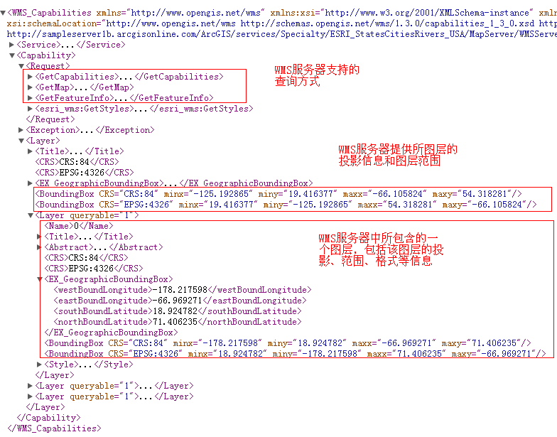
根据上图反馈来的信息，我们就可以透过如下的请求方式来向服务器请求我们所需要的特定位置和图层的数据：
http:// wms服务器URL?REQUEST=GetMap&FORMAT=image/png& STYLES=& LAYERS=2&WIDTH=1354&HEIGHT=474&CRS=EPSG:102100&BBOX=-22444357.24615693,78271.1198830232,4050551.2461569346,9353445.880116977

3．系统架构与实现

3.1.系统开发环境
操作系统：Ubuntu 10.04,Android 2.2(HTC G1)
编译环境：Android SDK,Android NDK,G++,GCC
依赖环境：Node.js,MapServer,PhoneGap,Spatialite,Geos,proj4
Openlayers,Sencha Touch,
数据库：SQLite,MongoDB

3.2.系统总体架构
GeoInker移动GIS平台包含后台服务程序和移动终端两个部分。目前平台的移动端主要在Android平台上开发。
在移动终端包含有基于SQLite及其扩展Spatialite的空间数据库，通过编写一个Android系统应用程序就对本地空间数据进行操作和分析。在这个Android应用程序中通过嵌入一个Webkit浏览器用HTML页面的形式将空间数据库中数据显示出来。此外，通过内嵌的Webkit浏览器可以向因特网中的其他网络服务器发送请求，进而获取并显示这些数据。
在后台服务程序中，包含有可以响应大数据量并发请求的Web服务器Node.js，可以处理海量数据存储和查询的空间数据库和可以将空间数据渲染输出的GIS服务器。这三者相互配合，就可以处理无论是移动客户端还是普通浏览器的对空间数据的请求信息。

系统总体架构如下图：

编译在Android中的空间数据库
Android
终端
应用程序GeoInker
内嵌Webkit浏览器
服务器
Node.js
MapServer
MongoDB
应用程序从空间数据库中读取数据，最终将数据放入内嵌在应用程序中的Android浏览器内显示
HTTP Request & WMS
响应请求，返回WMS地图图片及空间数据查询结果。
响应客户端WMS地图数据请求。
对客户端的查询直接提供空间数据
浏览器等客户端

3.3系统技术架构

3.3.1 移动端技术架构
前文已述，本平台在移动端的两大特点分别是实现了一个在移动终端的空间数据库系统和用完全的WEB网页格式（HTML+CSS+Javascript）来做移动终端的界面。
空间数据库系统：
本文第二章已经对空间数据库的具体设计和操作做了详细说明，此处再以具体的Android平台为例，介绍空间数据库是编译到Android平台上的技术方法。
首先，空间数据库是对传统关系数据库的扩展，所以可以对关系数据库SQLite进行扩展来支持空间数据。
空间数据库虽然要处理复杂的空间数据，但为了能够方便的管理数据，空间数据库系统仍是基于传统的关系数据库系统。在android平台上有小巧灵活的数据库系统SQLite，基于SQLite的存储系统，再对我们上文所说的以WKB格式存储的空间数据进行特殊的解析就能达到操作空间数据的目的。在这个技术思路下，只需要使用一个开源的SQLite扩展spatialite就可以在SQLite上进行空间数据的管理和操作。
其次，通过Android NDK可以将SQLite、Spatialite编译进Android程序中。
Android系统是在Linux内核的基础上重新修改了glibc这一linux系统中的C运行库构建的，所以Android天生就具有编译运行诸如SQLite、Spatialite这类C语言程序程序的能力。尽管Google为了推广Android并降低Android的开发难度采用了Java运行时的Dalvik虚拟机，但是Android原始系统支持的C语言程序仍可以通过Android NDK来编译到程序中。并且通过NDK编译的程序在效率上远远高于Dalvik虚拟机中的Java程序。其技术实现大致是
1)把C语言程序针对android操作系统的架构编译出来，
2)生成JAVA代码的本地调用接口——Java Native Interface（JNI）
3)使用JAVA语言调用JNI中的接口。
WEB页面形式界面：
本平台在界面表现层采用HTML+CSS+Javascript，而不是Android平台自身的界面，通过Sencha Touch库可以在浏览器模式下将Android的界面完美地模拟出来。这样做的最大好处就是程序的可移植性大大增强。如今移动终端有苹果的iso，微软的Windows Phone,GOOGLE 的Android，以及黑莓和塞班等；并且单从Android来说也有众多版本和不同厂商各自定制——移动平台的多样性给程序移植带来了很大的困难。但是，如果使用有一定规范和标准的HTML页面来表现，这种困局就迎刃而解，这也是本平台特意选择的实现方式。
空间数据的显示机制：
中间件PhoneGap：前文描述了在移动终端的空间数据库和界面组织，本平台通过开源移动平台解决方案PhoneGap来使二者能够联系在一起。PhoneGap是一款开源的手机应用开发平台，它仅仅只用HTML和JavaScript语言就可以制作出能在多个移动设备上运行的应用。PhoneGap将移动设备本身提供的复杂的API进行了抽象和简化，提供了一系列丰富的API供开发者调用，只要你会HTML和Javascrip语言，就可以利用PhoneGap提供的API去调用各种功能，PhoneGap就能让你可以制作出在各种手机平台上运行的应用。 目前，PhoneGap已实现对iPhone/ipad、Android、Symbian,Palm、黑莓各版本绝大部分功能的支持。
PhoneGap的实现原理为：
1)在移动终端系统中建立一个Socket监听服务，
2)通过加载WebView来载入HTML格式的界面，
3)界面与系统的交互通过WebView的ajax方式（ XMLHttpRequest）来建立和系统的联系进而交换数据和请求。
在本平台中，通过继承PhoneGap的插件接口，将通过JNI获取的SQLite、Spatialite接口再度转交给WebView中的ajax请求路径，进而完成了从顶端HTML界面到Android Dalvik虚拟机，再到Android系统原始程序的数据调用。
表现层Sencha Touch和Openlayers：
Sench Touch可以让Web App看起来像Native App。美丽的用户界面组件和丰富的数据管理，全部基于最新的HTML5和CSS3的 WEB标准，全面兼容Android和Apple iOS等移动设备。下面是Sencha官方给出的几点特性
1.基于最新的WEB标准 – HTML5，CSS3，JavaScript。
2流畅的触摸操作。
3.灵活的自适应页面布局。
4.数据集成。提供了强大的数据包，通过Ajax、JSONp、YQL等方式绑定到组件模板，写入本地离线存储。
5.增强的触摸事件。在touchstart、touchend等标准事件基础上，增加了一组自定义事件数据集成，如tap、swipe、pinch、rotate等。
6.丰富的图标素材和网页样式。
Openlayers是一个用于开发WebGIS客户端的JavaScript包，用于实现标准格式发布的地图数据访问。。OpenLayers 支持的地图来源包括Google Maps、Yahoo、 Map、微软Virtual Earth 等，用户还可以用简单的图片地图作为背景图，与其他的图层在OpenLayers 中进行叠加，在这一方面OpenLayers提供了非常多的选择。除此之外，OpenLayers实现访问地理空间数据的方法都符合行业标准。OpenLayers 支持Open GIS 协会制定的WMS（Web Mapping Service）和WFS（Web Feature Service）等网络服务规范，可以通过远程服务的方式，将以OGC 服务形式发布的地图数据加载到基于浏览器的OpenLayers 客户端中进行显示。
在操作方面，OpenLayers 除了可以在浏览器中帮助开发者实现地图浏览的基本效果，比如放大（Zoom In）、缩小（Zoom Out）、平移（Pan）等常用操作之外，还可以进行选取面、选取线、要素选择、图层叠加等不同的操作，甚至可以对已有的OpenLayers 操作和数据支持类型进行扩充，为其赋予更多的功能。例如，它可以为OpenLayers 添加网络处理服务WPS 的操作接口，从而利用已有的空间分析处理服务来对加载的地理空间数据进行计算。同时，在OpenLayers提供的类库当中，它还使用了类库Prototype.js 和Rico 中的部分组件，为地图浏览操作客户端增加Ajax 效果。

移动端总体技术架构如下：
应用程序内嵌浏览器
Android dalvik 虚拟机
Android Linux 内核
HTML
CSS
JavaScript
Java
C/C++
Spatialite
源代码
Spatialite
调用接口
Android
平台接口
通过Android NDK将操作系统原生的c/c++代码编译为Android dalvik虚拟机下可用Java调用的接口（JNI）。
通过PhoneGap可以使用JavaScript来调用Android平台下如GPS传感器、数据库等平台接口。
Sencha Touch
Openlayers

3.3.2后台服务端技术架构
后台服务端采用Node.js技术（简称Node）作为网络服务器，以MongoDB为数据库。这两种技术能够很好地满足WebGIS复杂的数据操作和海量访问请求的需求。
Node:
Node目标是 “旨在提供一种简单的构建可伸缩网络程序的方法”。在 Java和 PHP 这类语言中，每个连接都会生成一个新线程，每个新线程可能需要 2 MB 的配套内存。在一个拥有 8 GB RAM 的系统上，理论上最大的并发连接数量是 4,000 个用户。随着客户群的增长，如果希望 Web 应用程序支持更多用户，那么必须添加更多服务器。当然，这会增加服务器成本、流量成本和人工成本等成本。除这些成本上升外，还有一个潜在技术问题，即用户可能针对每个请求使用不同的服务器，因此，任何共享资源都必须在所有服务器之间共享。鉴于上述所有原因，整个 Web 应用程序架构（包括流量、处理器速度和内存速度）中的瓶颈是：服务器能够处理的并发连接的最大数量。
Node 解决这个问题的方法是：更改连接到服务器的方式。每个连接发射一个在 Node 引擎的进程中运行的事件，而不是为每个连接生成一个新的 OS 线程（并为其分配一些配套内存）。Node不会死锁，因为它根本不允许使用锁，它不会直接阻塞 I/O 调用。运行Node的服务器能支持数万个并发连接。
众所周知，JavaScript的运行效率十分低下，Node是不是也是一样呢？其实Node不是JavaScript，Node可以运行JavaScript。Node只是一个Javascript运行环境(runtime)。实际上它是对GoogleV8引擎（应用于Google Chrome浏览器)进行了封装。V8引 擎执行Javascript的速度非常快，性能非常好。Node对一些特殊用例进行了优化，提供了替代的API，使得V8在非浏览器环境下运行得更好。
Node的一个好处，就是前端和后端都采用同样的语言JavaScript。目前网络传输数据大都使用方便易读的JSON格式，使用Node在作JSON解析时是无障碍的，而当前端使用JavaScript作JSON编码，后台用PHP、Java等作JSON解码时，多少会因为多种语言的JSON解析的实现不同而带来一些兼容性问题甚至是安全问题。
MongoDB
MongoDB是现在流行的NoSQL中较成熟的产品。它是一个介于关系数据库和非关系数据库之间的产品，是非关系数据库当中功能最丰富，最像关系数据库的。它支持的数据结构非常松散，是类似json的bjson格式，因此可以存储比较复杂的数据类型。Mongo最大的特点是它支持的查询语言非常强大，几乎可以实现类似关系数据库单表查询的绝大部分功能，而且还支持对数据建立索引。
它的特点是高性能、易部署、易使用，存储数据非常方便。
此外MongoDB还提供对于空间数据如GeoJSON的查询操作并可以建立空间索引，对GIS数据的支持有和空间数据库系统如ArcSDE,Oracle Spatial，PostGIS等类似的功能。不过其对空间数据支持最好的仅为点数据，对面和线的分析和查询仍有待完善。

4．系统功能介绍

4.1Android应用程序前端的功能
基础的电子地图显示、漫游等功能
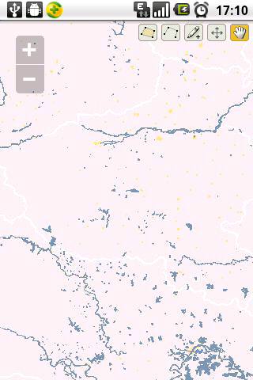
图表 4.1 移动终端电子地图操作
GPS位置服务：获取终端位置，亦可在以此为中心做周边搜索。
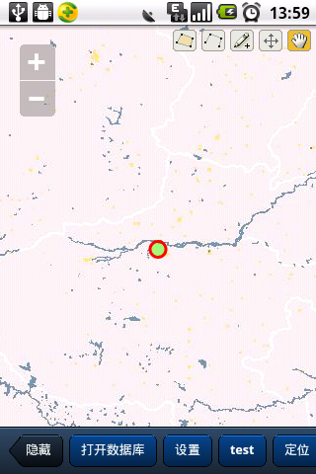
图表 4.2GPS位置服务
GPS位置是通过移动终端内置的GPS模块来读取实时的GPS数据，根据GPS位置信息可以进行周边搜索，这是进行基于位置服务（LBS）的基础。
样式设置、图层管理等
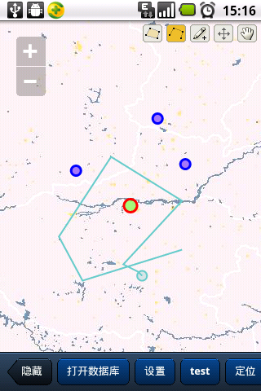
图表 4.3图层管理和图层样式
图层的管理和样式设置采用openlayers的设置方式，可以控制各个图层的显示隐藏并且对矢量数据的可以渲染其颜色线型等细节。
空间查询和属性查询：从本地数据库和网络服务器端获取空间数据及其属性信息。
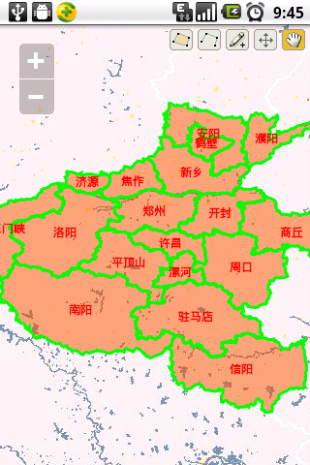
图表 4.4空间数据查询结果

数据操作：支持自定义绘制点线面数据，并且可以向数据库内读、写数据并显示。

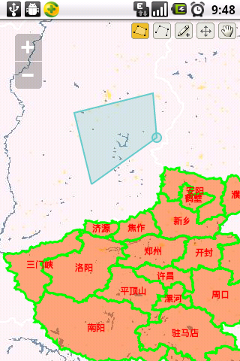
图表 4.5数据操作
数据转换：shp格式数据直接转为Spatialite
将数据转换功能放置在移动终端并不是很明智的选择，大部分数据都需要在PC上处理好之后再移入移动终端，不过平台保留了将shp格式转换为Spatialite数据库格式的接口，可以针对特殊的需求开发。

4.2服务器端的功能
使用MapServer提供WMS(Web Map Server)地图服务。
MapServer支持将shp格式的数据直接渲染成WMS格式的地图图片，利用MapServer可以轻松地完成WMS服务器的搭建。
使用MongoDB数据库供终端采集、查询空间数据。
MongoDB数据库主要存储终端提交的空间数据（位置信息，采集数据）。
通讯中转：终端与服务器、各个终端之间的通讯和数据交换。
服务器端在通讯中转方面主要提供三个接口：m_join,m_send和getMobilePosition。
m_join是移动终端通过网络连接到服务器的入口，通过这个接口移动终端可以获得服务器分配给它的特定Id值，并在服务器端存储自己的位置数据。
m_send是移动终端通过网络向服务器更新自己的位置数据。
getMobilePosition是服务器向外界提供的用来获取移动终端位置数据的接口，通过这个接口可以将连接到服务器的移动终端数据传输给任意客户端（移动终端、桌面浏览器等）。
服务器的三个接口的工作流程图示：
m_join接口
接收三个参数：
Nickname、Lat、lon
判断NickName是否已经存在
是
返回错误提示
否
生成一个包含特殊ID值、经纬度、加入时间和用户名称的Session变量。
返回Session的Id
Session容器
存储
图表 4.6 m_join接口流程

m_send接口
接收三个参数：
SessionId、lat、lon
更新该Session的访问时间和经纬度
从Session容器中查找该SessionId是否存在

否
返回错误提示
是
返回成功提示
Session容器
存储
图表 4.7m_send接口流程

getMobilePosition接口
接收一个参数：
User.session
返回Session容器内的数据
判断该用户是否登录

否
返回错误提示
是

图表 4.8getMobilePosition接口流程
5．结论与展望

本平台为了能够实现更好的可移植性采用了WEB浏览器渲染HTML页面的方式来显示和处理数据。这样虽然增加了通用性却严重影响了处理的速度，以从空间数据库中读取河南省的边界地图为例，总共包含18个面共6016个点，其读取速度为下表：
表格 2 显示地图耗时列表
操作 | 耗时/秒
JNI读取Spatialite数据 | 3.810
PhoneGap通过Openlayers调用渲染 | 21.140
由此可见，在地图渲染这方面所耗费的时间过多，严重影响程序的性能。
另外，本平台所采用的开源软件Sencha Touch和Openlayers都是提供了一整套的解决方案，而本平台却只用到了其中的一部分，在日后可以针对这方面做一些精减。
不过，随着技术的更进一步发展，智能终端在硬件上会有很大的提高，性能问题相对就不会那么明显。

6．参考文献
[1]陈踊,黄丙湖,刘二年,张宏,黄家柱. 基于.NET和ArcIMS的WebGIS设计与实现[J]. 南京师范大学学报(工程技术版). 2005(02)
[2]龚健雅, 杜道生, 李清泉等. 当代地理信息技术[M].北京：科学出版社.2004

